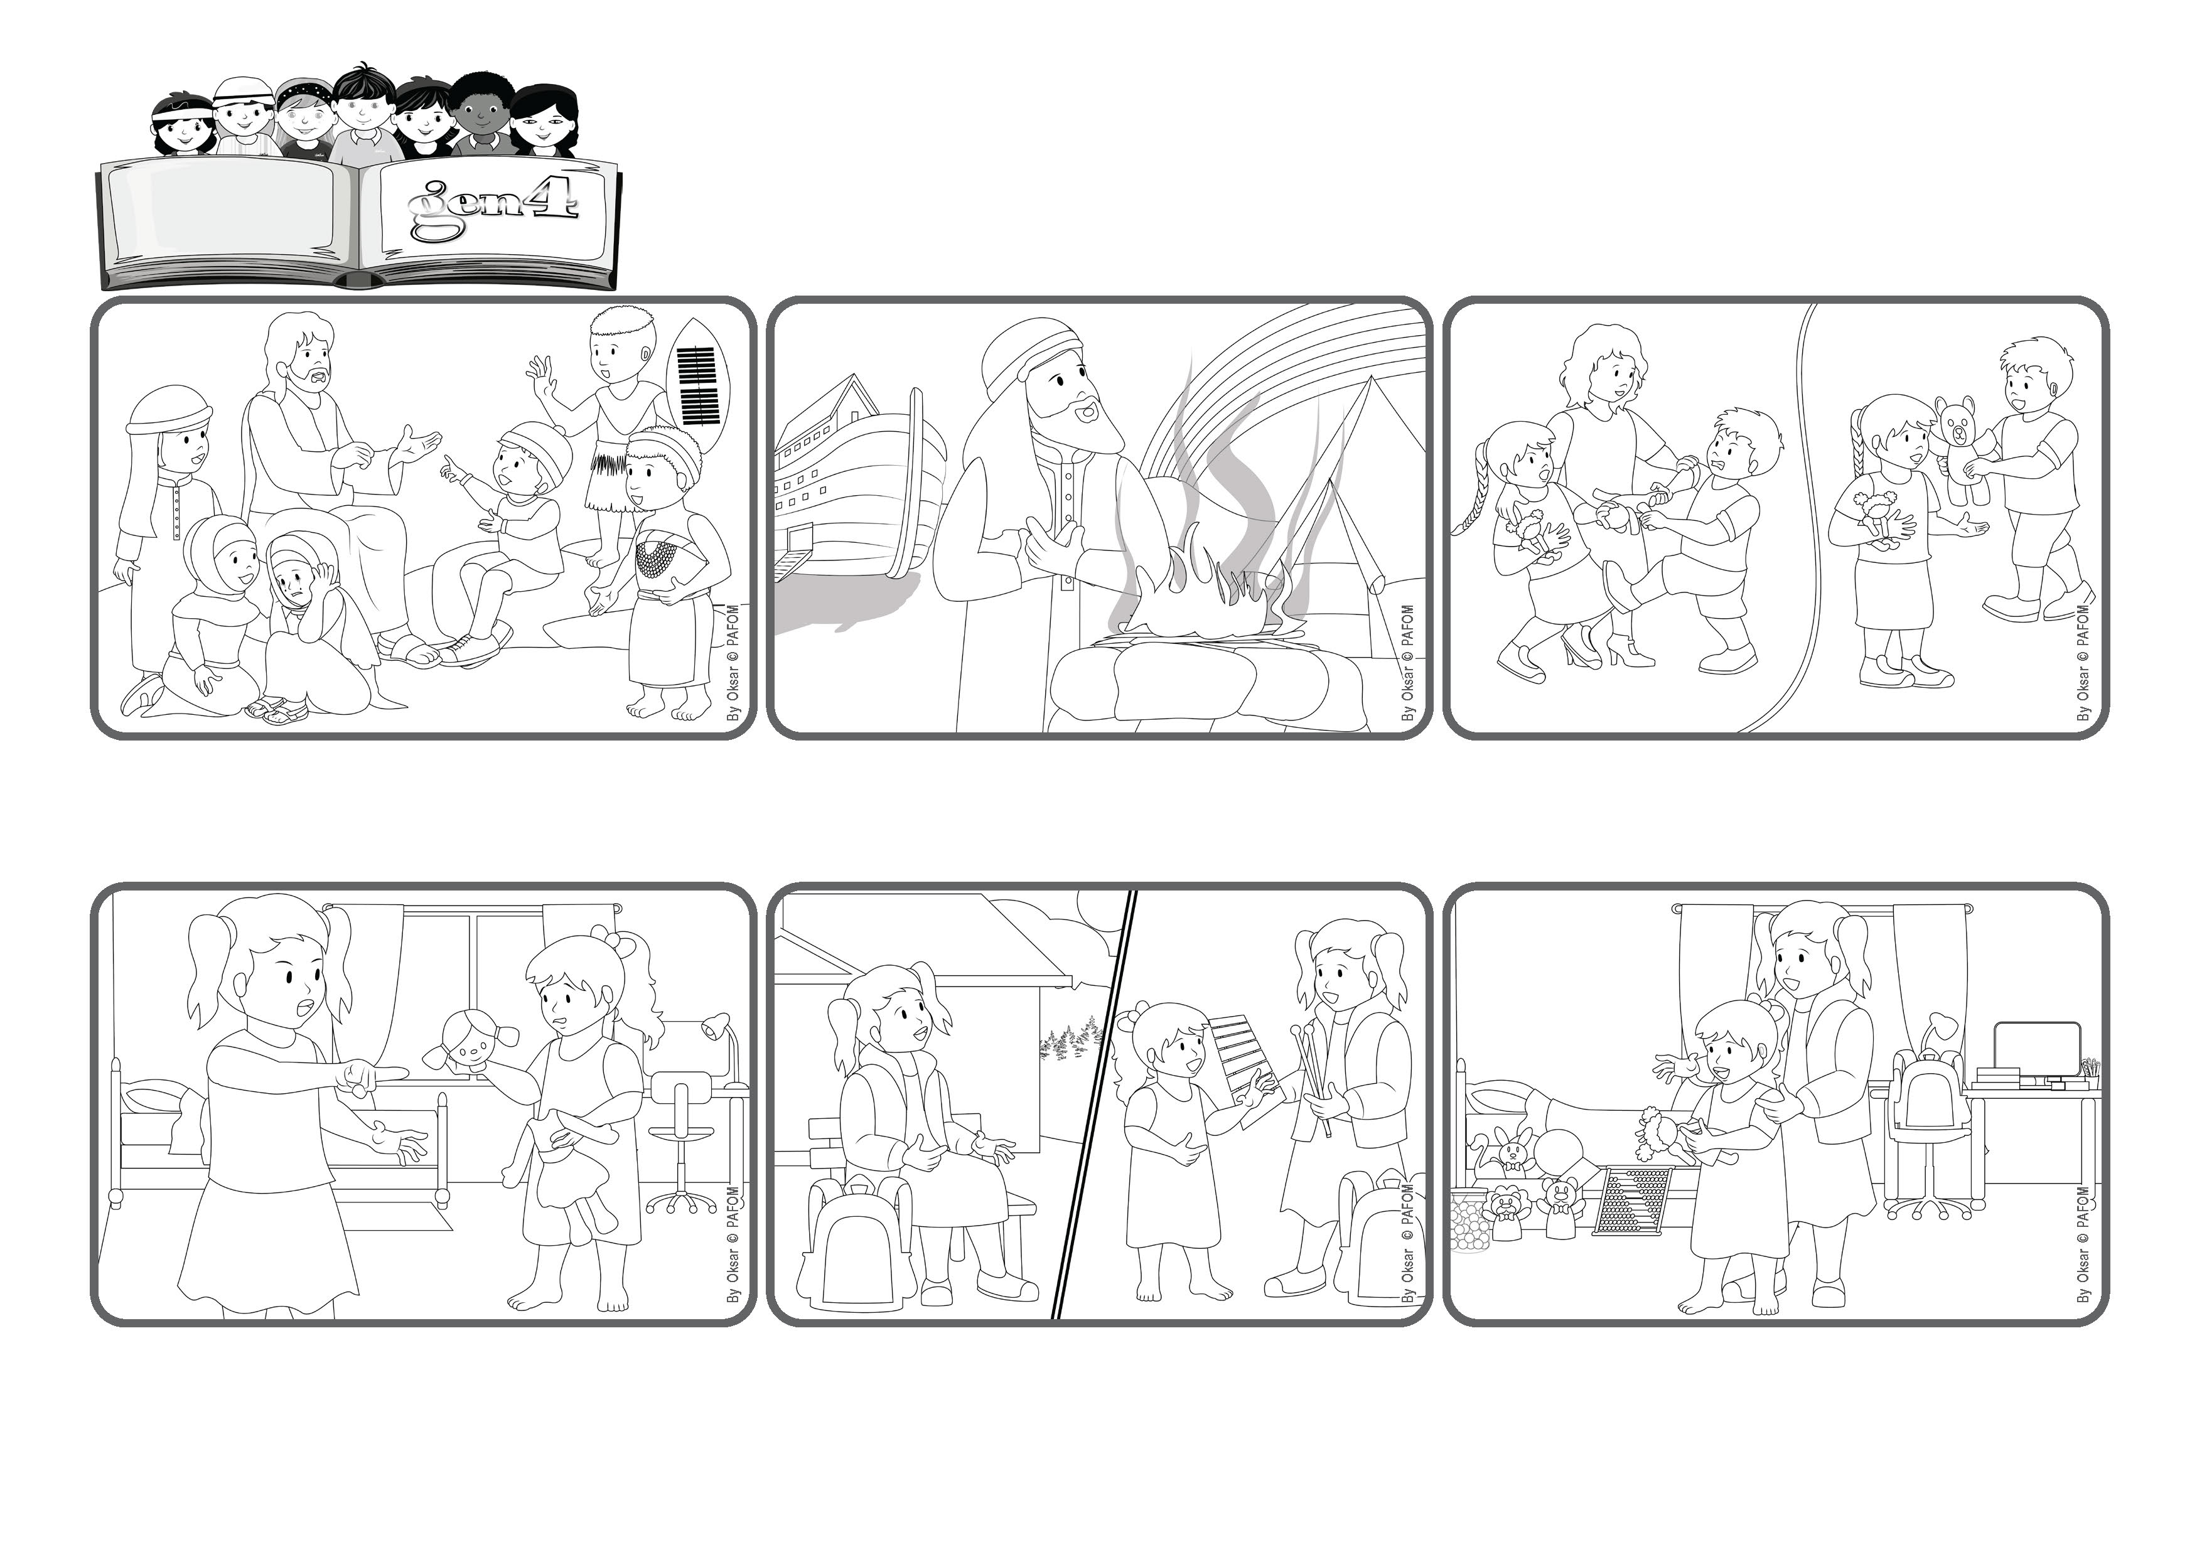

(FEBRERO 2026 - “Versículo bíblico propuesto para el año en curso

por las Iglesias Evangélicas)

**«Mira, hago nuevas todas las cosas» (Ap 21,5).**

**Palabra de Vida**



**Al volver a amar, somos “nuevos”**

¡Es lindo jugar juntas! Luego Jeannette tiene que hacer sus tareas, pero ha preparado algunos juguetes y le dice a Anne: “¡Elige uno!”. ¡Anne la abraza con alegría! Y Jeannette agradece a Jesús por haberla ayudado a comenzar de nuevo.

Al día siguiente, Jeannette va a la escuela, pero está triste y le pide a Jesús: “¡Ayúdame a hacer las paces con Anne cuando regrese!”. Al volver a casa, saca un bonito juguete, llama a Anne y le dice: “¿Jugamos juntas?” ¡Anne está feliz!

Dios quiere nuestra felicidad. Nos ayuda a comenzar de nuevo cuando nos equivocamos: cada vez nos ve “nuevos”. Su amor, como nos mostró Jesús, realmente “hace nuevas todas las cosas” ¡y es más fuerte que la muerte!

Jeannette y Anne son dos hermanitas de Suiza. Hoy, después de la escuela, Jeannette se peleó con Anne: “¡Sal de mi habitación!”. Anne es pequeña, tomó unos juguetes de Jeannette… ¡y otra vez los rompió!

En el mes de enero recordamos que Jesús vino a la tierra para ayudarnos a ser una gran familia donde todos se quieren y se ayudan. ¡Sí, esta es la Buena Noticia que nos trajo Jesús!

Pero Dios nos ha amado desde siempre. ¿Recuerdan que Dios creó todo para nosotros? ¿Y que estuvo cerca, perdonó y renovó un pacto de alianza con los hombres incluso cuando se habían equivocado?

**“© PAFOM, Ilustraciones y texto realizados por el Centro Gen4”**

**Los Gen4 son los niños del Movimiento del los Focolares fundado por Chiara Lubich.**